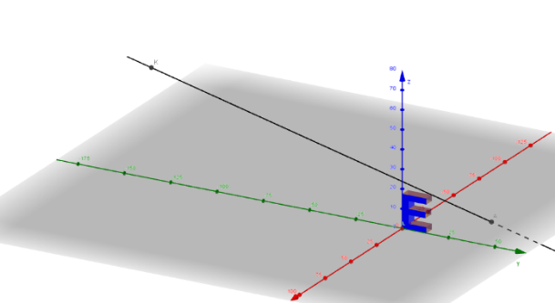
Arbeitsauftrag
- Bestimmen Sie die Koordinaten der Eckpunkte des Buchstabens E in cm.
Der Koordinatenursprung liegt in der unteren, vorderen Ecke des Buchstabens E; siehe Abbildung.
Die Kamera befindet sich auf der Position
K (100 | -80 | 100), Angaben in cm, siehe Abbildung.

- Bestimmen Sie jeweils eine Gerade zwischen K und der jeweiligen Ecke des Buchstabens und berechnen Sie den jeweiligen Bildpunkt (Spurpunkt) des Buchstabens E.
Übertragen Sie die errechneten Spurpunkte auf ein (oder mehrere) DIN A3 Blatt und verbinden Sie die Punkte zum Buchstaben E – achten Sie auf verdeckte Kanten!
Ob ein 3D-Effekt entsteht können Sie anhand eines Fotos überprüfen.

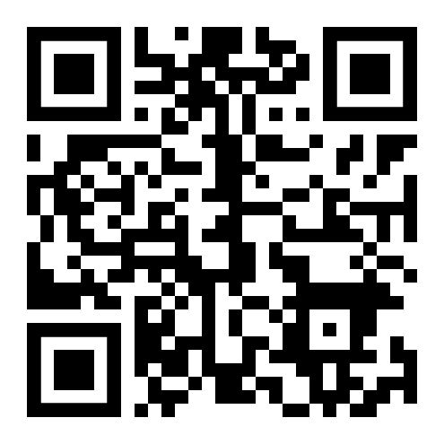
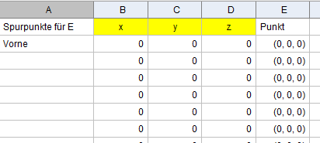
- Die errechneten Koordinaten können Sie in die GeoGebra-Datei eingeben: Spalten B, C und D, siehe Abbildung.

QR-Code zur GeoGebra-Datei

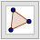
Verbinden Sie die Punkte (E2 bis E13 bzw. E14 bis E26) in GeoGebra mit Hilfe der Schaltfläche „Vieleck“ zum Bild des Buchstabens E.

Zusatzaufgabe
- Berechnen Sie die Spurpunkte aller drei Buchstaben (E, K und S) und fertigen Sie ein Cam Carpet an; z.B. auf DIN A3 Papier.
- Entwickeln Sie eine Formel (ein Computerprogramm), welche den Spurpunkt in der Ebene E_{xy} für beliebige Koordinaten der Buchstabenecke und der Kamera nach Eingabe berechnet (und im Falle eines Programms ausgibt).
- Der Cam Carpet (z.B. auf DIN A3 Papier, Foto wünschenswert!), die Formel (das Programm) sowie die Dokumentation der Rechnung kann als zusätzliche schriftliche Leistung gewertet werden.
- Die Arbeit kann allein oder zu zweit erfolgen.
Im Falle eines Zweierteams gibt es eine gemeinsame Note!

